PROPOZYCJE PG
Poniżej znajdują się przykładowe rodzeństwo. Wymienieni pseudonimami, brakuje im detali i informacji takich jak imię i rasa, jak również nie mają stworzonych NPC. Gracze mogą użyć ich jako inspiracji lub uzupełnić brakujące elementy i użyć tego rodzeństwa do rozgrywki.

SWIFT, NAJMŁODSZA
Była dzieckiem, kiedy matka w czasie zabawy posadziła ją na siedzeniu swego śmiga. Już wtedy wiedziała, że to to. Zna na pamięć każdy manewr matki i kiedy była nastolatką, wymykała się z domu, żeby ćwiczyć jazdę na śmigu.
Swift jest narwana, brawurowa i uwielbia wyzwania. Podejmuje decyzje zanim je przemyśli, a rodzina zazwyczaj płaci za to cenę.
No i biada, kiedy ktoś powie publicznie coś złego o matce. Wtedy Swift się odpala, bo nie znosi kiedy ktoś szarga imię jej bohaterki. Chce dwóch rzeczy – żeby w oczach matki znów pojawił się ogień, jak również chce być od niej lepsza, na nowo przywracając chwałę nazwisku Hashe.
Dlatego kiedy pojawi się oferta, by startować w wyścigach, nie zawaha się ani chwili. Wie, że matka będzie z niej dumna, nawet jeśli teraz zareaguje ostro. Bo lata temu, Swift obiecywała matce że też będzie się ścigać. Wtedy, matka zawsze uśmiechała się z dumą i mierzwiła jej włosy. I wtedy widziała w jej oczach dumę.
Ksywa: Swift, od gadów używanych jako wierzchowiec zwiadowczy, ponoć szybkich i zwinnych jak śmigi.
Imię i nazwisko: ____ Hashe
Rasa:
| BRAINS 1 | FACE 1| HACKER 1 | MUSCLE 3 | THIEF 2 |
BACKGROUND: Pracuje jako monterka w fabryce imperialnej
BONDS:
- [broken] Mój brat Jet został na tej planecie, bo poprosiłam, bo bałam się że nie poradzimy sobie bez niego; ma mi to za złe.
- [broken] Mój brat Buzzer wziął na siebie dług u kogoś niebezpiecznego, mimo że nie chciałam; zrobił to dlatego, żeby mnie wyciągnąć z kłopotów.
- [Matka] jest moją bohaterką. Zrobię wszystko by była ze mnie dumna. I wszystko, by znów zobaczyć szczęście w jej oczach.
NPC: Rywal
SPECIAL ABILITIES: GETAWAY DRIVER, FERAL EDGE
ASSETS: Zephyr-G swoop

JET JUICE, ŚRODKOWY
Jeta stać na więcej – on to wie. Jest zdolnym mechanikiem i łebskim gościem, który pracuje w warsztacie. Robi to głównie dlatego, bo rodzina potrzebuje kredytów, ale marzy o tym by zarobić dość, żeby kupić bilet na prom i wylecieć z tej planety. Najchętniej uciekłby sam i zaczął zupełnie nowe życie, bo ma konflikt z rodzeństwem, które tak, kocha, ale mimo to zawsze czuł że jest tą czarną owcą w rodzinie. Ma dość tej paskudnej planety, ale nie przyzna tego na głos. Ma nawet plan, jak mógłby osiągnąć swój cel. Gdyby poznał schematy zmodyfikowanego silnika matki, mógłby je ulepszyć i sprzedać komuś za dużą sumę kredytów. Tylko, do tego trzeba by zwinąć schematy modyfikacji silnika śmiga matki i przekonać ją, by pokazała mu silnik żeby zrobił jego skan. Trudno to zrobić tak, żeby bracia się nie zorientowali. Chyba że… no, poprzeć Swift w jej pomyśle, by przyjąć ofertę Brokata i się ścigać. Wtedy mógłby być mechanikiem i zająć się naprawą śmiga matki.
| BRAINS 2 | FACE 1| HACKER 3 | MUSCLE 1 | THIEF 1 |
Ksywa: Jet Juice, od alkoholu destylowanego w warsztatach i na statkach kosmicznych.
Imię i nazwisko: ____ Hashe
Rasa:
BACKGROUND: pracuje jako asystent w Składzie, lokalnym warsztacie
BONDS:
- [broken] Moja siostra Swift widziała mnie w najgorszym momencie (_jakim? _) i wisi to nad nami, ale nie gadamy o tym.
- [broken] Mój brat Buzzer obiecał matce, że będzie się mną opiekować i robi to za dobrze – nie daje mi żyć!
- [Matka] Czuję się jak czarna owca w rodzinie i uważam, że matka mnie nie dostrzega, nie docenia. Nie wiem czemu nie zostawiłem jej w tej dziurze, skoro ciągle mi powtarza, że sama sobie poradzi.
NPC: przyjaciel, który wrócił po latach
SPECIAL ABILITIES: GADGETEER, ROOTKIT

BUZZER, NAJSTARSZY
Był na trybunach i widział jak śmig matki uderzył w pole-barierę. To było tuż przed miejscem, gdzie stał. To wspomnienie go złamało. Od tamtej pory czuje się odpowiedzialny za wszystkich i za wszystko i zawsze próbuje wyciągać wszystkich bliskich z kłopotów. Jeśli matka miałaby kogoś posłuchać, to najprędzej Buzzera. Spędzają razem dużo czasu – najstarszy syn odwiedza ją nie tylko w weekendowe obiady, ale wpada też czasem sprawdzić, jak sobie radzi. Dodatkowo, Buzz bardzo szanuje zdanie matki i tak jak ona, bardzo niechętnie patrzy na pomysł angażowania się w wyścigi śmigów i od wielu lat unikał sprawdzania, co robią śmigowe gangi po zamknięciu toru. Teraz, idzie w deal z Brokatem, bo chce ochronić rodzeństwo, żeby nikt ich nie skrzywdził ani nie oszukał – dlatego też objął pozycję managera Swift.
Pracuje jako barman w kantynie. Charyzmatyczny, umie słuchać i przez lata nauczył się jak działa półświatek Worlport. Wie do kogo iść i z czym. Nieraz zaciągał długi na nazwisko Hashe, żeby rodzina mogła przeżyć kolejny miesiąc. Niedawno dowiedział się, że jego była (ta, która wyrzuciła go z domu i zerwała kontakt przez okropne nieporozumienie) postanowiła dołączyć do gangu śmigowego.
| BRAINS 1 | FACE 3| HACKER 1 | MUSCLE 2 | THIEF 1 |
Ksywa: Buzzer, od Buzz droidów, owadopodobnej broni sabotażowej Separatystów, wystrzeliwanych rojami by uczepiły się wrogich maszyn.
Imię i nazwisko: ____ Hashe
Rasa:
BACKGROUND: Barman w kantynie Hotelu Imperialnego lub w kantynie Pit Stop.
BONDS:
- [broken] Z moją siostrą Swift kiedyś mogliśmy mówić sobie wszystko, ale straciłem do niej zaufanie, kiedy dowiedziałem się że wymyka się nocą, by sama ćwiczyć niebezpieczne manewry na śmigu.
- [broken] Mój brat Jet ukradł kredyty z naszego wspólnego konta i nie chce się przyznać, kiedy go skonfrontowałem podczas rodzinnego obiadu.
- [Matka] Chce jej pomagać i staram się często ją odwiedzać. Mam wrażenie, że mogę czasem ją do czegoś przekonać, mimo że jest tak strasznie uparta.
NPC: była miłość w gangu śmigowym.
SPECIAL ABILITIES: FIXER, SPECTACLE

Diagramy poniżej zostały także załączone do playsetu jako pliki .png.

Mapa relacji
Schemat pokazuje powiązania między postaciami niezależnymi, frakcjami i rodzeństwem PG.
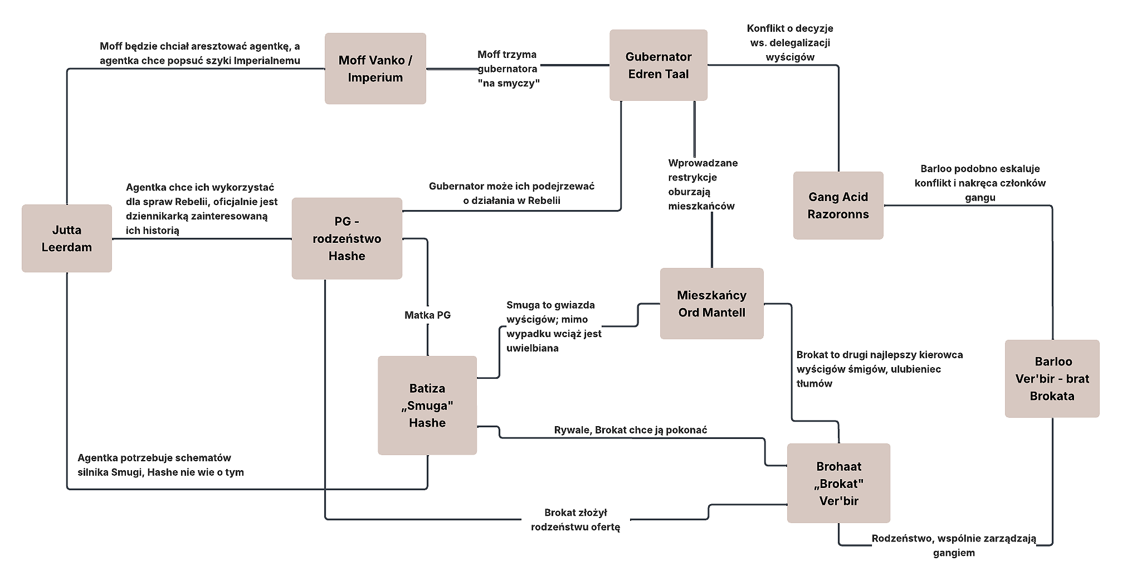

Oś czasu
Schemat kluczowych wydarzeń playsetu. Porządkuje, co się wydarzyło i co ma się wydarzyć, przygotowany do szybkiego zorientowania się w najważniejszych sprawach.
